Bewertungskompetenz fördern: Beispiel Heimtierhaltung (Klasse 5/6)

Vorbemerkungen
Bewertungskompetenz ist für Lernende herausfordernd und kann daher nicht einfach in Gänze an einem Unterrichtsbeispiel bearbeitet werden. Vielmehr muss Unterricht zur Förderung von Bewertungskompe-tenz -wie bei der Erkenntnisgewinnungskompetenz- so konstruiert werden, dass dabei gezielt nur bestimm-te Teilkompetenzen in den Blick genommen werden, während andere Teilkompetenzen vernachlässigt werden. Konkret wird hier vorgeschlagen, den Bewertungsprozess in drei Teilbereiche zu zergliedern:
Teilbereich WA: Entscheidungsproblem, Perspektiven und Handlungsoptionen erfassen.
Teilbereich A Berührte Werte identifizieren, Sachaussagen prüfen und Werteaussagen formulieren.
Teilbereich GE: Eine Entscheidungsstrategie festlegen und eine begründete Entscheidung treffen.
Alle drei Teilbereiche zusammen bilden dann den gesamten Bewertungsprozess ab (s. grafische Darstellung Seite 2). Im Unterricht wird man mit einem Kontext in der Regel nur einen Teilbereich bearbeiten können.
Die vorliegenden Materialien zur Bewertung (Arbeitsmaterial 2) skizzieren, wie das Thema Bewertungskompetenz in Klasse 5/6 erstmals in den Unterricht integriert werden kann. Dies erfolgt hier im Kontext mit dem Inhaltsfeld „Haltung von Haustieren“, d.h. um einen Entscheidungskonflikt aus dem Bereich der Tierethik. Das Material fokussiert auf den Teilbereich WA der Bewertungskompetenz (s. oben; vgl. Grafik Seite 2).
Bei tierethischen Fragen werden Konflikte zwischen Nutzerinteressen (z.B. Freizeitwert, wirtschaftlicher Nutzen) und Fragen des Tierwohls (z.B. artgerechte Haltung, Tierwürde) bearbeitet. Als fachliche Voraussetzung müssen zuvor die Grundlagen artgerechter Tierhaltung exemplarisch bearbeitet worden sein (hier z.B. Ableitung der Haltungsbedingungen von Meerschweinchen aus der Lebensweise ihrer wildlebenden Verwandten; vgl. pbK B2]. Diese unterrichtlichen Voraussetzungen werden am Beispiel von Arbeitsmaterial 1 illustriert.
Folgebeispiele zur Bewertungskompetenz sollten auf andere Teilbereiche fokussieren, um Lernende über das gesamte Spektrum an Teilkompetenzen hinweg zu fördern (vgl. Materialien zu weiteren Unterrichtsbeispielen aus Klasse 5/6).
Das Material ist hier lediglich verschriftlicht und ohne Angaben zur methodischen Umsetzung. Das Niveau kann je nach Lerngruppe und verfügbarer Zeit durch verschiedene Maßnahmen angepasst werden (s. „Hinweise für Lehrkräfte“). Das Material kann als Blaupause für die Konstruktion von Lernmaterial zur Bewertungskompetenz aus anderen Kontexten dienen. Anregungen für mögliche Kontexte in der Standardstufe 6 sind weiter unten unter „Hinweise“ zusammengestellt.

Bezüge zum Bildungsplan 2016 (BNT Klasse 5/6)
Inhaltsbezogene Kompetenzen
3.1.5 Wirbeltiere Die SuS können...
(4) angemessene Haltungsbedingungen von Haus- und Nutztieren anhand ausgewählter Beispiele erklären (hier am Beispiel der Meerschweinchenhaltung)
(5) verschiedene Formen der Tierhaltung beschreiben und bewerten (hier am Beispiel Irish Red Setter in der Stadtwohnung)

Prozessbezogene Kompetenzen
2.2 Kommunikation Die SuS können...
K4 Zusammenhänge zwischen Alltagssituationen und naturwissenschaftlichen und technischen Sachverhalten herstellen
K6 Relevante Informationen aus Sach- oder Alltagstexten …strukturiert wiedergeben
2.3 Bewertung* Die SuS können...
B1 naturwissenschaftliche Erkenntnisse für die Lösung von Alltagsfragen sinnvoll einsetzen
B2 die Ansprüche von Tieren an ihren Lebensraum mit den Haltungsbedingungen als Heim- oder Nutztiere an ausgewählten Beispielen vergleichen und kritisch bewerten

Materialien
Titel | Konkretisierung; Bildungsplanbezug | Seite
Arbeitsmaterial 1: Fachlich beurteilen- Haltung von Meerschweinchen
Arbeitsmaterial 1a: Steckbrief der Wildform | 3.1.5 (4); K4, K6, B1, B2 | 4-5
Hinweise für Lehrkräfte, Lösungshinweise 1a |  | 6-7
Arbeitsmaterial 1b: Haltungsbedingungen beurteilen | 3.1.5 (4); K4, K6, B1, B2 | 8-9
Lösungshinweise, Hinweise für Lehrkräfte |  | 10
Arbeitsmaterial 2: Bewerten- Ein Entscheidungsproblem in Peters Familie
Arbeitsmaterial 2a: Entscheidungsproblem und Handlungsoptionen („Irish Red Setter“) | 1.5 (4) (5); K6, B1, B2 | 11-12
Lösungshinweise 2a, Hinweise für Lehrkräfte |  | 13
Arbeitsmaterial 2b: berührte Werte (optional) | 1.5 (4) (5); K6, B1, B2 | 14
Lösungshinweise 2b, Hinweise für Lehrkräfte |  | 15

Hinweise
Mögliche Zerlegung des Bewertungsprozesses in drei Teilbereiche: Eine derartige Zerlegung soll bei der Konzeption von Unterricht helfen, gezielt auf Teilschritte und Teilkompetenzen zu fokussieren, um den Unterricht nicht mit einem kompletten Bewertungsprozess zu überfrachten und Lernende zu überfordern. Das vorliegende Beispiel („Soll Peters Familie einen Irish Red Setter in der Stadtwohnung halten?“) fokussiert auf Teilbereich WA (Arbeitsmaterial 2a). Die eingegrauten Teilbereiche A und GE sind im Material nicht adressiert. Optional kann auf Teilbereich A ausgedehnt werden (Arbeitsmaterial 2b).

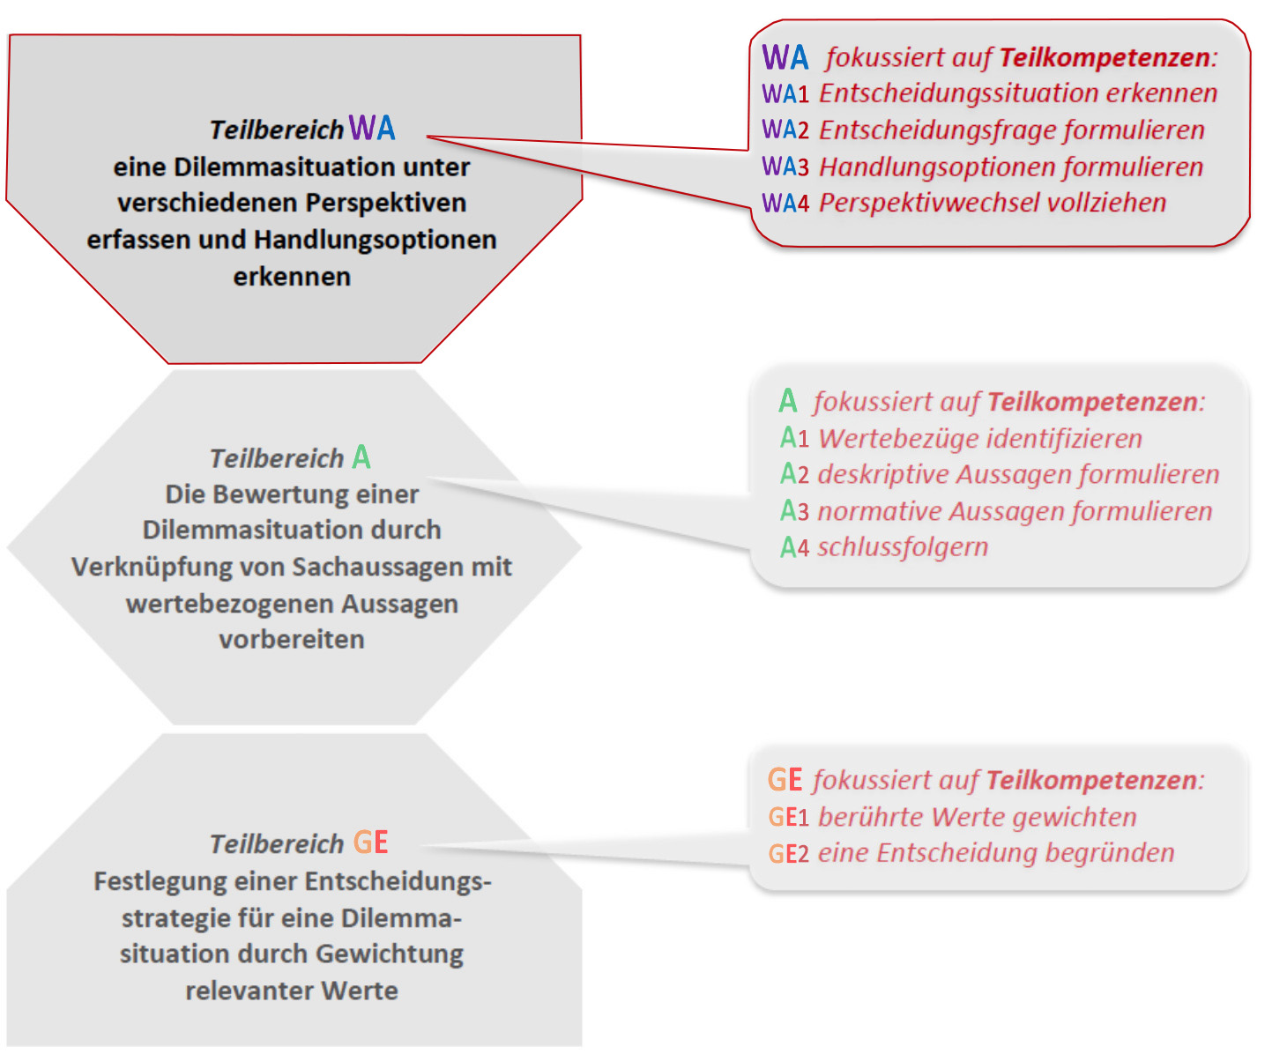
Das Material kann als Blaupause für die Konstruktion von Lernmaterial zur Bewertungskompetenz aus anderen Kontexten dienen. Mögliche weitere Beispiele in der Standardstufe 6 sind in der Tabelle aufgeführt; für ausgearbeitete Unterrichtsmaterialien zu einzelnen Themen in Klasse 5/6 siehe separate Dateien auf dem Landesbildungsserver BaWü.

Beispiele für Entscheidungsprobleme (Tierethik)* | Konfliktebene | Anbindung BP
Soll Peter einen Irish Red Setter in der Stadtwohnung halten? | (inter)personal | 3.1.5 (4)
Soll die Landwirtfamilie Meyer auf eine ökologische Hühner- (Schweine-, …) haltung umstellen? | (inter)personal | 3.1.5 (4) (5)
Soll Maria Bio-Eier kaufen? | personal | 3.1.5 (4) (5)
Soll der Hühnerhof X auf die Produktion von Bio-Eiern umstellen? | (inter)personal | 3.1.5 (4) (5)
Sollen Zoo-(Zirkus-)elefanten verboten werden? | gesellschaftlich | 3.1.5 (4)
* Bei tierethischen Fragen werden Konflikte zwischen Nutzerinteressen (Freizeitwert, wirtschaftlicher Nutzen) und Fragen des Tierwohls (artgerechte Haltung, Tierwürde) bearbeitet. Als fachliche Voraussetzung müssen zuvor die Grundlagen artgerechter Tierhaltung exemplarisch bearbeitet worden sein (z.B. Ableitung der Haltungsbedingungen von Nutz- oder Heimtieren aus der Lebensweise ihrer wildlebenden Verwandten [Wildmeerschweinchen, Bankiva-Huhn, Wildschwein o.a.); vgl. pbK B2 die Ansprüche von Tieren an ihren Lebensraum mit den Haltungsbedingungen als Heim- oder Nutztiere an ausgewählten Beispielen vergleichen und kritisch bewerten].

Beispiele für Entscheidungsprobleme (ökologische Ethik) | Konfliktebene | Anbindung BP
Soll Lisa Singvögel im Winter füttern? | (inter)personal | 3.1.4 (12)
Welchen Speisefisch soll ich kaufen? | personal | 3.1.3 (6)
Soll die Kommune einen größeren Fischkutter im Hafen zulassen? | gesellschaftlich | 3.1.3 (6)
Soll die Spielwiese im Garten einem Amphibienteich (Libellengewässer o.a.) weichen? | (inter)personal | 3.1.5 (10)  3.1.6 (5)
Soll ein lokales Feuchtgebiet für einen Fabrikstandort geopfert werden? | gesellschaftlich | 3.1.5 (10)  3.1.6 (5)
… | … | …
Arbeitsmaterial 1a: Fachlich beurteilen: Haltung von Meerschweinchen

Lena bekommt Meerschweinchen. Sie informiert sich über die Lebensweise der Wildmeer-schweinchen in Südamerika. Die Heimtierformen sind durch Züchtung aus den Wildformen entstanden. Daher weiß Lena, dass sie aus der Lebensweise der Wildformen gute Hinweise über eine artgerechte Haltung ihres Meerschweinchens erhalten kann.

Arbeitsaufträge
1. Erstelle mithilfe von Material 1a: Informationstext zum Wildmeerschweinchen einen Steckbrief zum Wildmeerschweinchen.
Orientiere Dich an dem Gestaltungsvorschlag unten. Nutze das Foto, um möglichst viele Aspekte des Körperbaus direkt am Foto zu beschriften. Das Foto erhältst du von der Lehrkraft.

Tierart: Wildmeerschweinchen
Körperbau:  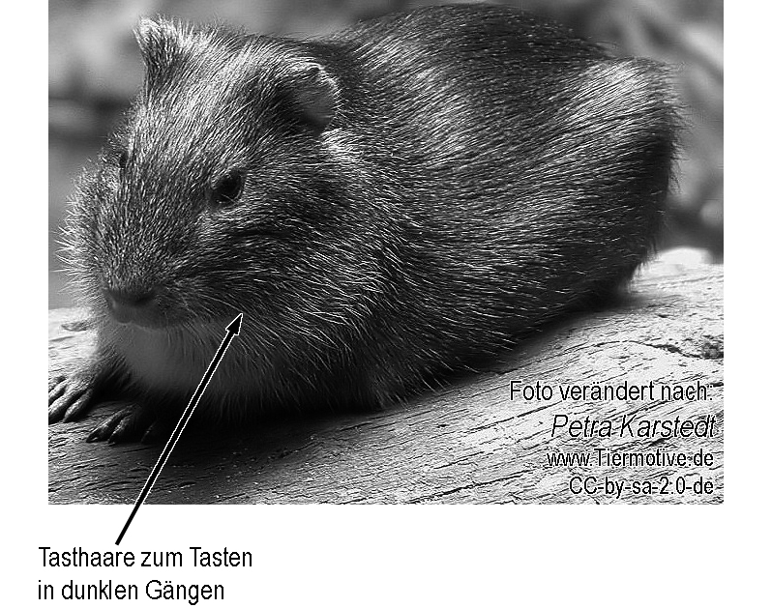 | Zahlen: | Lebensraum:  Verbreitung:
 | Fortpflanzung: | Ernährung:
 | Feinde: | Verhalten:

Arbeitsmaterial 1a: Fachlich beurteilen: Haltung von Meerschweinchen

Material 1a:
Informationstext zum Wildmeerschweinchen (Text bitte nach der Bearbeitung zurückgeben)
Wildmeerschweinchen sind die freilebenden Verwandten unserer Hausmeerschweinchen. Sie wurden vermutlich von Seefahrern aus ihrem natürlichen Verbreitungsgebiet im Norden Südamerikas nach Europa gebracht. Hier entstand durch Züchtung das Hausmeerschweinchen. Haus- und Wildmeerschweinchen gehören zu einer Art. Man erkennt das daran, dass beide miteinander Nachkommen haben können. Ihre Ansprüche an die Lebensumwelt sind sehr ähnlich. Aus der Lebensweise des Wildmeerschweinchens kannst du daher viel über die richtige Haltung des Hausmeerschweinchens lernen.
Man trifft Wildmeerschweinchen in trockenem Gras- oder Buschland an. Sie leben dort in Gruppen; niemals allein. Die Tiere einer Gruppe können sich durch Pfeifen, Quieken oder Brummen untereinander verständigen, z.B. Warnrufe aussenden, wenn sich Fressfeinde nähern. Ausgewachsene Tiere haben eine Körperlänge von 20-35cm bei einem Gewicht von etwa 1kg. Die Lebensdauer variiert unter natürlichen Bedingungen zwischen 2 und 8 Jahren.
Als Säugetiere bringen die Weibchen nach einer Tragzeit von 60 Tagen 1-4 Jungtiere zur Welt. Sie werden etwa drei Wochen lang gesäugt. Bereits nach vier Wochen sind sie geschlechtsreif und können selber Jungtiere haben. Die Gesamtzahl an Meerschweinchen in einer Gruppe kann daher ganz schön schnell zunehmen.
Die Tiere leben in offenem Gelände. Sie müssen daher wachsam gegenüber Feinden sein. Gefahr droht nicht nur von Land, z.B. durch Schlangen, Füchse oder Raubkatzen. Gefahr droht auch aus der Luft, z.B. durch Greifvögel. Im offenen Gelände haben die Tiere kaum Schutz. Sie sind keine Kletterer, können also nicht auf Büsche oder Bäume fliehen. Aber sie können blitzschnell in ihre unterirdischen Gänge verschwinden. Diese sind den wärmeempfindlichen Tieren auch an sehr heißen Tagen als Schattenspender nützlich.
In den Gängen zeigt sich, dass die Tiere Gruppentiere sind. Sie halten sich gemeinsam in den Gängen auf. Für das Leben in den dunklen Gängen sind sie gut angepasst: Der zylindrische Körper mit kurzen Beinen, das eng anliegende Fell und die kleinen anliegenden Ohren erleichtern das Laufen im Gang. Mit den Tasthaaren an der Schnauze können sie auch in einem dunklen Gang Hindernisse erkennen.
Nach der Säugezeit sind Meerschweinchen reine Pflanzenfresser. Zur bevorzugten Kost gehören Pflanzensamen, frisches Gras, aber auch trockenes Gras und anderes Pflanzenmaterial. Feuchtigkeit mögen sie im Allgemeinen nicht gerne. Sowohl der Lebensraum als auch die Gänge haben immer einen trockenen Untergrund. Es ist sogar wichtig, dass die Nahrung zum Teil hart und trocken ist, denn Meerschweinchen sind Nagetiere. Ihre langen vorderen Schneidezähne sind besonders gute Raspelwerkzeuge. Sie werden als Nagezähne bezeichnet und wachsen ihr ganzes Leben lang weiter. Daher müssen sie ständig benutzt und abgenutzt werden, um nicht so lang zu werden, dass sich die Tiere beim Nagen noch selbst verletzen.
Bei so viel harter, trockener Nahrung bleibt die Frage, wie Meerschweinchen ihren Flüssigkeitsbedarf decken. Sie trinken Wasser, aber sie fressen auch viel frisches Gras und Blätter. Auch das ist hart und dient der Abnutzung der Nagezähne, aber es enthält auch viel Wasser.

Fachlich beurteilen: Haltung von Meerschweinchen Hinweise für Lehrkräfte 1a
Der Unterricht könnte fast „papierlos“ durchgeführt werden: Projektion der Arbeitsauftrages; Material 1A jeweils in einer Kopie für eine Kleingruppe; Kopie wird zurückgegeben. Als Lehrkraft muss man nur die Ausdrucke des Fotos in ausreichender Stückzahl vorhalten

Fachlich beurteilen: Haltung von Meerschweinchen Lösungshinweise 1a

Lösungshinweise zu Arbeitsaufträge Arbeitsmaterial 1a
1. Erstelle mithilfe von Material 1: Informationstext zum Wildmeerschweinchen einen Steckbrief zum Wildmeerschweinchen
mögliches Beispiel auf der Grundlage des Gestaltungsvorschlages

Name: Wildmeerschweinchen
Körperbau:  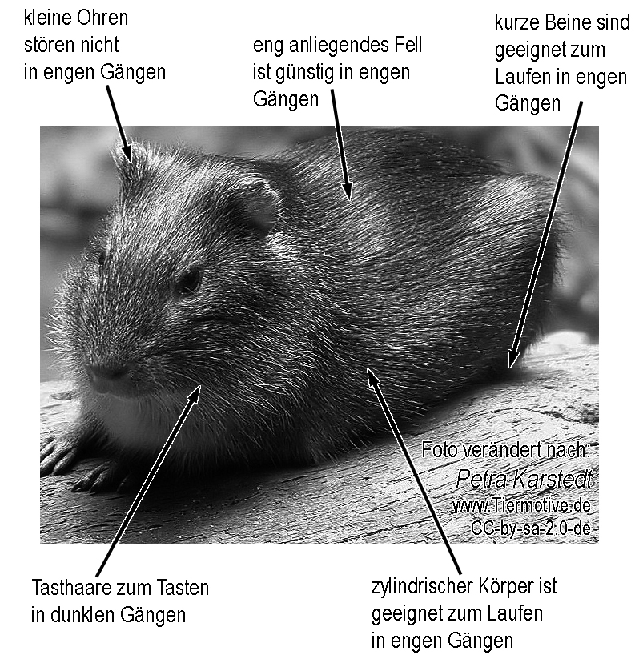 | Zahlen:  Gewicht: ca. 1kg  Körperlänge 20-35cm  Lebensdauer: 2-8 Jahre | Lebensraum:  offenes Gelände, Gras- oder Buschland mit trockenem Untergrund  Verbreitung:  Norden Südamerikas
 | Fortpflanzung:  Tragzeit ca. 60 Tage  1-4 Jungtiere  3 Wochen Säugezeit  Geschlechtsreife nach 4 Wochen | Ernährung:  Für Flüssigkeit: Wasser, frisches Gras und Blätter  Zur Abnutzung der Nagezähne: trockenes Pflanzenmaterial
 | Feinde:  Füchse, Schlangen, Raubkatzen, Greifvögel | Verhalten:  Gruppentiere  Leben in unterirdischen Gängen  Verständigung durch Laute; keine Klettertiere

Arbeitsmaterial 1b: Fachlich beurteilen: Haltung von Meerschweinchen (Gruppe 1)

Lena bekommt zwei Meerschweinchen. Helft ihr bei der Einrichtung der „Unterkunft“!

Arbeitsaufträge
1. Beurteile, welche Artikel aus Material 1b du bei einer „Meerschweinchenunterkunft“ für sinnvoll hältst. Begründe deine Ansicht. Begründe ebenso, warum du die anderen Artikel für wenig sinnvoll hältst. Notiere deine Ergebnisse in Form einer Tabelle im Heft, z.B. wie folgt
Gestaltung der „Meerschweinchenunterkunft“
Sinnvolle Artikel Begründung
... ...
Wenig sinnvolle Artikel Begründung
... ...

Material 1b: Mögliche Einrichtungsgegenstände für die Meerschweinchen“unterkunft“
Lena bekommt zwei Meerschweinchen. Im Internet hat sie eine ganze Reihe von möglichen Artikeln für die Einrichtung der „Unterkunft“ gefunden. Sie weiß, dass sie für eine möglichst artgerechte Haltung ihrer Meerschweinchen nur erreicht, wenn sie die Lebensweise des Wildmeerschweinchens berücksichtigt. Diese hat sie bereits in einem Steckbrief zusammengestellt.

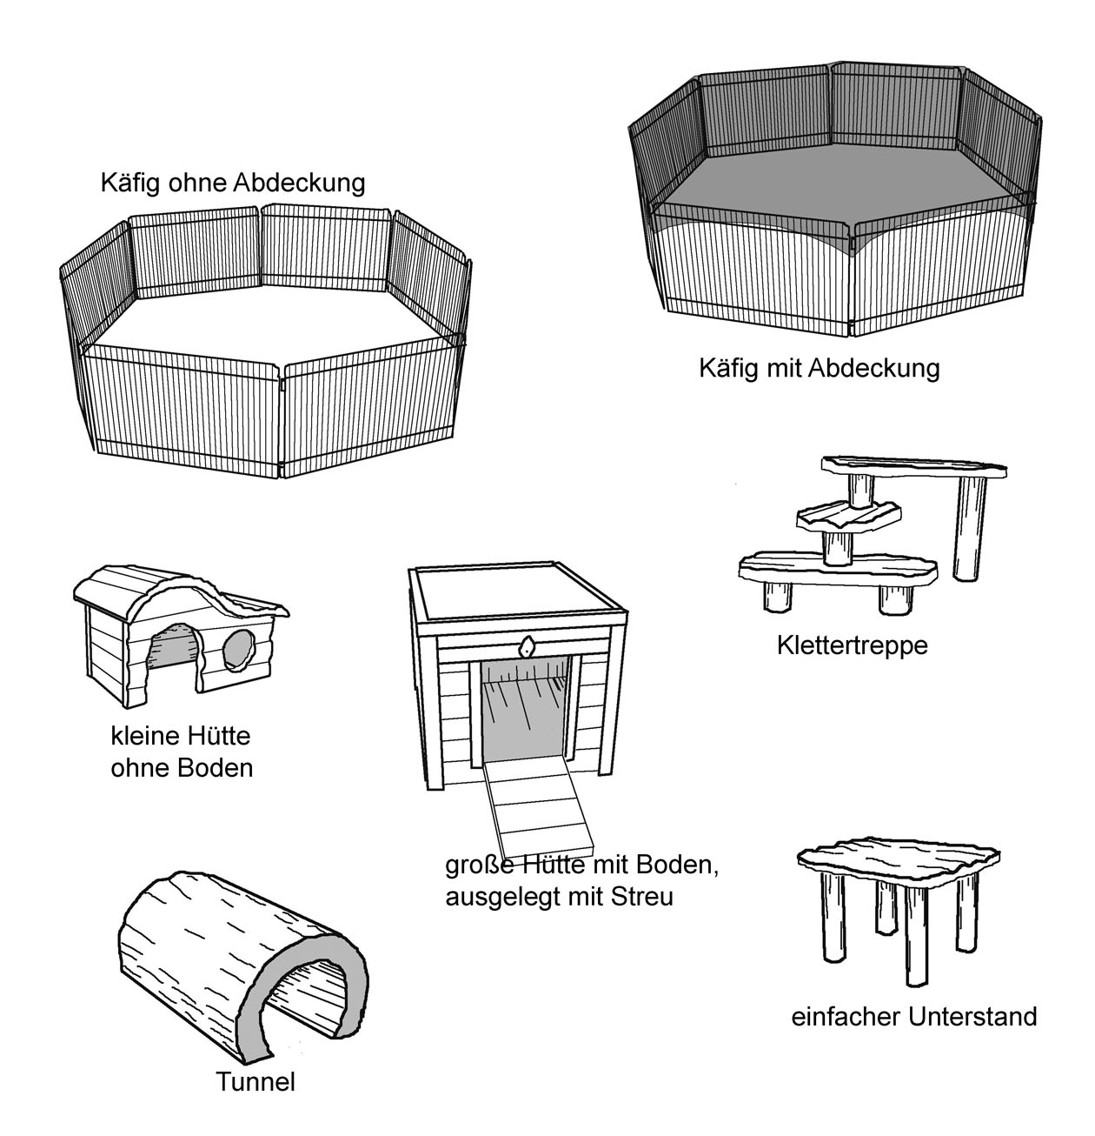
Arbeitsmaterial 1b: Fachlich beurteilen: Haltung von Meerschweinchen (Gruppe 2)

Lena bekommt zwei Meerschweinchen. Helft ihr bei der Entscheidung für Anschaffungen zur „Ernährung und Verhaltensangeboten“

Arbeitsaufträge
1. Beurteile, welche Artikel aus Material 1b du bei im Hinblick auf Ernährung und Verhalten bei Meerschweinchen für sinnvoll hältst. Begründe deine Ansicht. Begründe ebenso, warum du die anderen Artikel für wenig sinnvoll hältst. Notiere deine Ergebnisse in Form einer Tabelle im Heft, z.B. wie folgt
Meerschweinchenhaltung: Angebote für Ernährung und Verhalten
Sinnvolle Artikel Begründung
... ...
Wenig sinnvolle Artikel Begründung
... ...

Material 1b: Mögliche Angebote für Meerschweinchen: Ernährung und Verhalten
Lena bekommt zwei Meerschweinchen. Im Internet hat sie eine ganze Reihe von möglichen Artikeln gefunden, die sie den Tieren für Ernährung und Verhalten anbieten könnte. Sie weiß, dass sie für eine möglichst artgerechte Haltung ihrer Meerschweinchen nur erreicht, wenn sie die Lebensweise des Wildmeerschweinchens berücksichtigt. Diese hat sie bereits in einem Steckbrief zusammengestellt.

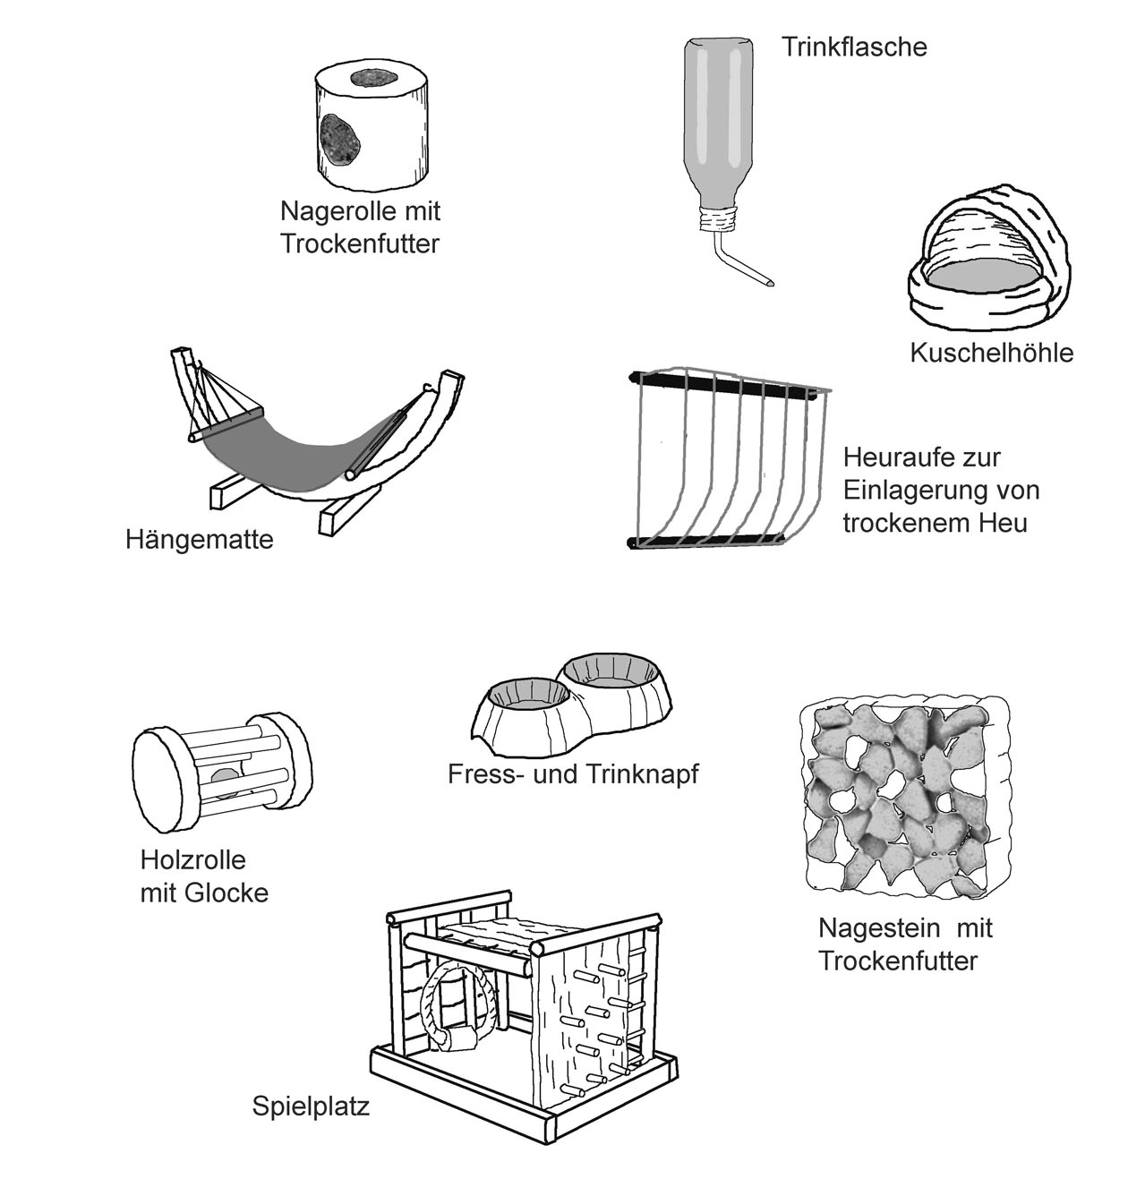
Fachlich beurteilen: Haltung von Meerschweinchen Lösungshinweise

Lösungshinweise zu Arbeitsaufträge Arbeitsmaterial 1b
1. Beurteile, welche Artikel aus aus Material 1b du bei einer Meerschweinchen“unterkunft“ für sinnvoll hältst. Begründe deine Ansicht. Begründe ebenso, warum du die anderen Artikel für wenig sinnvoll hältst.
sinngemäß
Meerschweinchenhaltung: Gestaltung der Unterkunft (bei arbeitsteiliger Organisation z.B. Schülergruppe 1)
Sinnvolle Artikel | Begründung
...Käfig mit Abdeckung  ...große Hütte mit Boden  ... Tunnel | ...Schutz gegen Fressfeinde, z.B. Greifvögel, Katzen  ...Platz für mehrere (Gruppentiere)  ...bevorzugen trockenen Untergrund  ...Wildmeerschweinchen leben in Gängen

Wenig sinnvolle Artikel | Begründung
...Käfig ohne Abdeckung  ...kleine Hütte ohne Boden  ... einfacher Unterstand  ...Klettertreppe | ...Gefahr durch Fressfeinde, z.B. Greifvögel, Katzen  ...zu wenig Platz für mehrere Tiere (Gruppentiere)  ...haben nicht gerne feuchten Untergrund  ...zu offen; Tunnel ist zu bevorzugen  ...Meerschweinchen sind keine Klettertiere

1. Beurteile, welche Artikel aus Material 1b du bei im Hinblick auf Ernährung und Verhalten bei Meerschweinchen für sinnvoll hältst. Begründe deine Ansicht. Begründe ebenso, warum du die anderen Artikel für wenig sinnvoll hältst.
sinngemäß
Meerschweinchenhaltung: Ernährung und Verhalten (bei arbeitsteiliger Organisation z.B. Schülergruppe 2)
Sinnvolle Artikel | Begründung
...Heuraufe  ...Trinkflasche  ...Nagerolle oder Nagestein mit Trockenfutter | ...Angebot Trockenfutter; Abnutzung Nagezähne  ...Flüssigkeitsbedarf kann gedeckt werden, ohne  dass Unterkunft nass wird  ...Angebot Trockenfutter; Abnutzung Nagezähne

Wenig sinnvolle Artikel | Begründung
...Kuschelhöhle  ...Hängematte  ...Spielplatz  ...Holzrolle mit Glocke  ...Fress- und Trinknapf | ...nicht artgerecht; Tiere sind gesellig in Gängen  ...nicht artgerecht; Tiere sind gesellig in Gängen  ...Meerschweinchen sind keine Klettertiere  ...Spieltrieb bei Wildmeerschweinchen nicht bekannt*  ... Spieltrieb bei Wildmeerschweinchen nicht bekannt*  ...Gefahr der Vernässung des Trockenfutters
* aus dem Text nicht unmittelbar zu erschließen, ggf. in der Besprechung
Arbeitsmaterial 2a: Bewerten: Ein Entscheidungsproblem in Peters Familie

Peter möchte gerne einen Irish Red Setter in seiner Familie anschaffen. Damit hat er eine Diskussion ausgelöst.

Arbeitsaufträge
1. Formuliere das Entscheidungsproblem in Peters Familie anhand von Material 1 möglichst genau.
2. „Dafür“ oder „dagegen?“ Formuliere anhand der Aussagen in Material 1 für jedes Familienmitglied, welche Handlungsmöglichkeit es bevorzugen würde.
3. Überlegt, ob es weitere Handlungsmöglichkeiten gibt, die die zwischen Befürwortern und Gegnern vermitteln könnten. Bezieht auch die Informationen aus Material 2 ein.

Material 1: Die Diskussion in Peters Familie
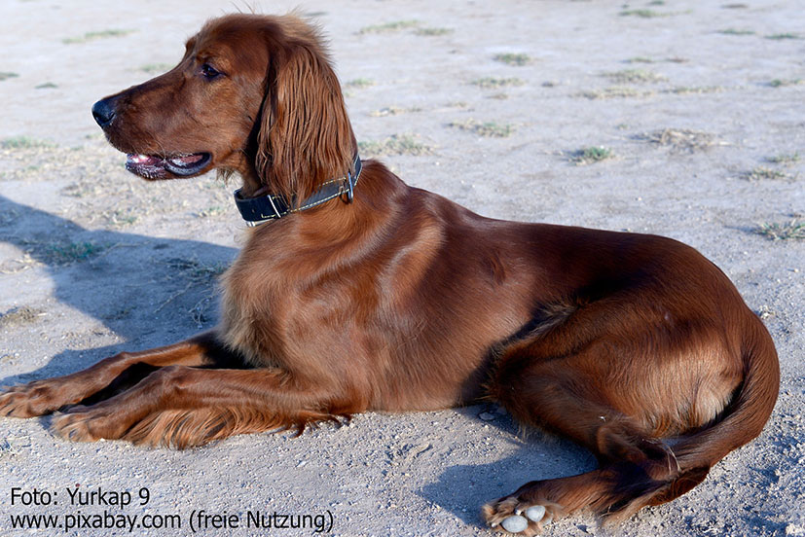
Marius Familie hat einen Irish Red Setter. Peter hat einige Ferientage bei Marius verbracht. Er ist begeistert von dem Hund und kam mit der Idee nach Hause, einen Irish Red Setter als Familienhund anzuschaffen. Peter lebt gemeinsam mit seinen Eltern, seiner kleinen Schwester Marie und seinem Opa in einer Stadt-wohnung in einem dicht bevölkerten Wohngebiet. Mit seiner Idee hat Peter eine Diskussion ausgelöst:
Die Idee ist richtig gut. Es gibt so viele Hunde, die im Tierheim sind und darauf warten, endlich ein „zuhause“ zu finden.
Ein Hund in unserer Stadtwohnung und dem wenigen Grün drumherum- den natürlichen Bedürfnissen eines Hundes können wir niemals gerecht werden.
Peters
Mutter
Portraits Pixabay (gemeinfrei, verändert)
Peters
Vater
So ein Hund muss gut erzogen sein und sich allen unterordnen. Ein Irish Setter ist da gar nicht unproblematisch. Die Verantwortung wäre groß. Da habe ich auch Angst um deine kleine Schwester. Sie ist im Zweifelsfall das schwächste Glied in der Kette
Peters
Opa
Ich hatte so schöne Tage mit dem Irish Red Setter von Marius. Es macht mir Spaß, mit ihm herumzutollen. Ich möchte so einen Hund auch bei uns in der Familie!
Peter
Lisa‘s
Vater
Lisa‘s
Mutter
Arbeitsmaterial 2a: Bewerten: Ein Entscheidungsproblem in Peters Familie

Material 2: Informationen von einer Hundeexpertin
Peters Familie ist gespalten: „Für“ oder „gegen“ einen Irish Red Setter? Peter beschließt, das Tierheim im Ort zu besuchen. Er trifft dort die Hundeexpertin Anni T. Er hofft, dass sie ihm vielleicht auch zu den Diskussionen in seiner Familie weiter Auskünfte geben können.
P: Ich habe mit einem Freund in seiner Familie so schöne Tage mit einem Irish Red Setter verbracht. Ich wünsche mir einen solchen Hund auf für meine Familie. Habt ihr hier solche Hunde?
AT: Ja, komm mit. Hier sind zwei. Sie haben einen extra großen Käfig, weil es eine sehr bewegungsfreudige Zuchtform ist. Unsere ehrenamtlichen Helfer kommen jeden Tag, um sie für ca. zwei Stunden auszuführen. Es sind tolle Hunde. Ich kann deine Begeisterung für diese Hunde gut verstehen. Sie werden gerne in der Jagd eingesetzt. Durch ihren guten Geruchssinn können sie dem Jäger frühzeitig anzeigen, wenn jagdbares Wild in der Nähe ist; noch bevor er es selbst wahrnehmen kann.
P: Es ist ein ganz schön lautes Gebelle hier. Wie kommt es, dass so viele Hunde im Tierheim sind?
AT: Es sind nur bestimmte Zuchtformen, die den Krach veranstalten; vor allem die, die als Wachhunde geeignet sind. Das kann zum Beispiel in dichten Wohnsiedlungen ein Grund sein, warum bestimmte Hunde nicht mehr geduldet werden. Nachbarn beschweren sich über das ständige Bellen oder bekommen sogar Angst. Es kommt zu Streit. Viele Familien überlegen sich vielleicht nicht ausreichend genau, was es bedeutet, einen Hund in der Familie zu haben. Auch Zeit ist ein Faktor, der viele überfordert. Der Irish Red Setter zum Beispiel braucht viel Zeit am Tag draußen. Alles andere wäre eine Qual für ihn.
P: Wir wohnen hier in der Wohnsiedlung in einer Stadtwohnung im dritten Stock. Ist es dann nicht so gut, wenn er in einer Stadtwohnung gehalten wird?
AT: Das kommt darauf an, welche Zeit die Familie aufbringen kann. So ein Hund wird 12-15 Jahre alt und über diesen Zeitraum muss täglich jemand bereit sein, dem Hund die nötige Bewegung zu verschaffen- trotz Beruf, Haushalt, Freunden und Freizeit. Da sind andere Zuchtformen deutlich weniger anspruchsvoll. So kann es dann dazu kommen, dass die Tiere im Tierheim landen.
Das ist dann immer eine blöde Lösung für die Tiere. Die Ursachen können aber ganz vielfältig sein. Manche stört es, dass der Hund so sehr in der Wohnung speichelt, bei anderen gibt es Probleme mit Kleinkindern.
P: Wirklich? Ist das gefährlich?
AT: Auch hier gilt: Nicht unbedingt. Es gibt Zuchtformen, die sind kinderfreundlicher und andere die sind für den Umgang mit Kleinkindern weniger geeignet. Es ist sicher gut, wenn man sich für die Auswahl eines Hundes Zeit nimmt, um solche Notlösungen wie das Tierheim am Ende zu verhindern.
P: Das klingt ja nach einer Wissenschaft.
AT: Nur fast. Es gibt Hilfen, z.B. im Internet. Dort findest du beispielsweise Fragenkataloge wie „Welcher Hund passt zu mir?“ Ich schreibe dir mal die Internetadresse auf (AT notiert: https://www.purina.de/wahl-eines-haustieres/hunderassen/welcher-hund-passt-zu-mir; s. QR-Code rechts).
P: Vielen Dank. Vielleicht kommen wir noch auf neue Ideen!

Bewerten: Ein Entscheidungsproblem in Peters Familie Lösungshinweise 2a

Lösungshinweise zu Arbeitsaufträge Arbeitsmaterial 2A
1. Formuliere das Entscheidungsproblem in Peters Familie anhand von Material 1 möglichst genau.
sinngemäß: Soll Peters Familie in der Stadtwohnung einen Irish Red Setter als Familienhund anschaffen?
2. „Dafür“ oder „dagegen?“ Formuliere anhand der Aussagen in Material 1 für jedes Familienmitglied, welche Handlungsmöglichkeit es bevorzugen würde.
Peter, Peters Mutter: (H1) für die Anschaffung eines Irish Red Setters; Peters Vater, Peters Opa: (H2) gegen die Anschaffung eines Irish Red Setters
3. Überlegt, ob es weitere Handlungsmöglichkeiten gibt, die die zwischen Befürwortern und Gegnern vermitteln könnten. Bezieht auch die Informationen aus Material 2 ein
(H3) Es wird ein stadtwohnungstauglicher und kinderfreundlicher Hund angeschafft.
(H4) Peter darf häufiger am Wochenende zu seinem Freund.
(H5) Peter begleitet die Helfer des Tierheims bei ihrer Arbeit mit den Irish Settern.

Bewerten: Ein Entscheidungsproblem in Peters Familie Hinweise für Lehrkräfte 2a

Lernvoraussetzungen: Vor dem Einsatz des Materials sollte der Hund und seine Herkunft vom Wolf behandelt sein. Die Rolle eines Hundes in der Familie sollte auf biologischer Grundlage („rangniedriges Rudelmitglied“) behandelt worden sein

Variante: Ein expliziter Wertebezug (siehe Grafik Seite 2; Teilbereich 2) kann hergestellt werden, indem Arbeitsmaterial 2b noch berücksichtigt wird (s. Seite 14, 15)

Fortführung der Bewertungssituation: Eine reine Auflistung von Handlungsoptionen wird der Entscheidungssituation natürlich nicht gerecht. Daher sollte ein methodisch kurzer Weg gefunden werden, bei dem jeder SuS zu seiner „persönlichen“ Entscheidung kommt. Dabei stehen dann weder explizite Wertegewichtungen noch Entscheidungsstrategien im Mittelpunkt. Eine Möglichkeit ist z.B. die „Positionierung im Raum“: Die SuS werden am Ende gebeten sich für einer der vier Handlungsmöglichkeiten (= eine Ecke im Klassenzimmer) zu entscheiden. Aus jeder Ecke kann dann exemplarisch eine persönliche Begründung formuliert werden.

Die Anforderungen im Teilbereich 1 sind nicht so hoch, dass differenzierende oder entlastende Maßnahmen zwingend erscheinen. Möglich wären zum Beispiel
• SuS formulieren zusätzlich zu den gegebenen Standpunkten weitere Standpunkte

Zielaspekte im Teilbereich 1 (s. Grafik S. 2) sind
• Konfliktsituation erfassen und formulieren
• unterschiedliche Perspektiven erfassen (aus den Standpunkten der Familienmitglieder)
• Sachinformationen nutzen (aus dem Besuch im Tierheim)
• Handlungsoptionen finden, die zwischen unterschiedlichen Interessen vermitteln können

Zielaspekte im Teilbereich 1 (s. Grafik S. 2) sind nicht:
• Werte identifizieren
• zwischen deskriptiven und normativen Aussagen unterscheiden
• eine Entscheidungsstrategie (z.B. durch Gewichtung) festlegen
• Entscheidung formulieren und begründen
Arbeitsmaterial 2b: Entscheidungsproblem in Peters Familie: Welche Werte spielen eine Rolle?

Marius Familie hat einen Irish Red Setter. Peters hat einige Ferientage bei Marius verbracht. Er ist begeistert von dem Hund. Er kam mit der Idee nach Hause, auch in seiner Familie einen solchen Hund anzuschaffen. Damit hat er eine Diskussion ausgelöst.

Arbeitsauftrag
1. Ordne die passenden Werte aus dem Wertepool in Material 2A den Standpunkten der Familienmitglie-der zu. Notiere ein „+“, wenn der Wert Peters Vorhaben stützt oder ein „–“, wenn er ihm entgegensteht.
2. Formuliere genau, welche Werte in der Familie miteinander im Konflikt stehen

Material 2A: Die Wertvorstellungen in Peters Familie
WERTE bezeichnen Dinge oder Überzeugungen, die dir, mir oder uns wichtig sind. Sie beziehen sich auf etwas, das ich mir allgemein wünsche, was ich als erstrebenswertes oder gutes Ziel ansehe, z.B. Gesundheit oder Gleichberechtigung oder Gerechtigkeit.
Ich hatte so schöne Tage mit dem Irish Red Setter von Marius. Es macht mir Spaß, mit ihm herumzutollen. Ich möchte so einen Hund auch bei uns in der Familie!
Peters
Mutter
Peter
Lisa‘s
Vater
Lisa‘s
Mutter
Lisa‘s
Vater
Lisa‘s
Mutter
Wertepool
Tiergesundheit
Lebensfreude
Kosten
Tierwohl
Gesundheit
Artgerechte Haltung
Bildung
Sicherheit
Peters
Opa
Die Idee ist richtig gut. Es gibt so viele Hunde, die im Tierheim sind und darauf warten, endlich ein „zuhause“ zu finden.
Portraits Pixabay (gemeinfrei, verändert)
Ein Hund in unserer engen Stadtwohnung und dem wenigen Grün drumherum. Den natürlichen Bedürfnissen eines Hundes können wir gar nicht gerecht werden.
So ein Hund muss gut erzogen sein und sich allen unterordnen. Ein Red Setter ist da gar nicht unproblematisch. Die Verantwortung wäre groß. Da habe ich auch Angst um deine kleine Schwester. Sie ist im Zweifelsfall das schwächste Glied in der Kette
Peters
Vater
Entscheidungsproblem in Peters Familie: Welche Werte spielen eine Rolle? Lösungshinweise 2b

Lösungshinweise zu Arbeitsaufträge Arbeitsmaterial 2b
1. Notiere mithilfe von Material 2A die zu den Standpunkten der Familienmitglieder den oder die passenden Werte aus dem Wertepool. Notiere ein „+“, wenn der Wert Peters Vorhaben stützt oder ein „–“, wenn er ihm entgegensteht.
Peter: Lebensfreude (+); Peters Mutter: Tierwohl (+), Peters Vater: Gesundheit(-), Sicherheit (-), Peters Opa: artgerechte Haltung (-)
2. Formuliere genau, welche Werte in der Familie miteinander im Konflikt stehen.
Es besteht ein Konflikt zwischen Lebensfreude und Tierwohl einerseits und Gesundheit, Sicherheit und artgerechter Haltung andererseits

Bewerten: Ein Entscheidungsproblem in Peters Familie Hinweise für Lehrkräfte 2a

Lernvoraussetzungen: siehe Ausführungen S. 13

Einsatzmöglichkeit: Arbeitsmaterial 2b ist optional in Ergänzung zu Arbeitsmaterial 2a einsetzbar. Es kann nachgeschaltet zu Arbeitsmaterial 2a eingesetzt werden, um den Begriff „Werte“ einzuführen und einen Wertebezug herzustellen. Es kann aber auch mit Arbeitsmaterial 2a zu einem Arbeitsmaterial verbunden werden. Somit läge dann der Fokus auf Teilbereich 1 und 2 (s. Grafik S. 2).

Fortführung der Bewertungssituation: siehe Ausführungen S. 13

Differenzierende oder entlastende Maßnahmen erscheinen nicht zwingend notwendig. Möglich wäre zum Beispiel
• (fördernd) Wertepool passgenau erstellen
• (fordernd) nur einige Werte angeben, andere durch SuS selbst nennen lassen

